**소프트웨어 라이선스관리 시스템**

**SmartLOCK 1.0 제품설명서**

**제품설명서 Version 1.0**

**2017. 09. 19**



**서울시 종로구 종로6 광화문우체국B/D 5층**

**Tel : 02-832-9337, E-Mail: cadserv@nate.com**

**기술지원센터 직통전화 H.P : 010-6286-7339**

**목 차**

**1장 제품개요 4**

**1. 제품 소개 4**

**2. 제품 구성목록 4**

**3. 제품 출시일자 4**

**2장 취급 시 주의사항 5**

**1. 배포 시 주의사항 5**

**2. 운영 시 주의사항 5**

**3. 보안상 유의사항 5**

**4. 시스템 제한사항 5**

**3장 제품 구성 및 운영환경 6**

**4장 제품 설치방법 7**

**5장 기능목록 10**

**6장 시스템 구성도 12**

**7장 SYSTEM SERVICE FLOW 13**

**8장 업무흐름도 13**

**9장 사용자 구성화면 14**

**10장 이용자 및 관리자 웹 구성화면 18**

**12장 장애발생시 응급처치 방법 24**

**1. 응급처치 방법 24**

**2. 제품 운영지원(운영기술 훈련 교육에 대한 설명) 24**

**3. 제품 교육 및 훈련 운영기술 24**

**13장 저작권 및 A/S 25**

**1. 저작권 25**

**2. 기술지원 및 유지보수 안내 25**

1. **제품개요**
2. **SmartLock 1.0 소개**

비즈메카 스포츠 솔루션은 스포츠센터, 헬스클럽, 골프연습장 등을 운영관리하는 시스템으로회원관리, 매출관리, 프런트업무(매표관리), 락카임대관리, 강습관리, 수입지출관리 등의 업무를 스포츠센터의 규모와 눈높이에 맞게 경제적인 비용으로 업무의 전산화를 실현시켜주는 맞춤형 솔루션으로 차별화된 회원서비스지원, 효율적인 업무지원 등 귀 센터의 경영합리화를 실현시켜줄 IT솔루션입니다.

**현재 1.0 버전은 웹기반으로 회원가입하여 사용하는 임대형 서비스이다.**

비즈메카 스포츠 솔루션은 다양한 기능과 손쉬운 사용법으로 누구나 쉽게 사용할수 있어 스포츠센터의 효과적인 회원관리와 신속한 업무처리를 가능하게 할 뿐만 아니라 회원입장, 매출, 회원현황 등 각종 통계분석 자료를 그래픽으로 제공해 업무분석에 효과서적으로 사용할 수 있습니다.

* 스마트락 라이선스 관리시스템 인증처리 흐름도

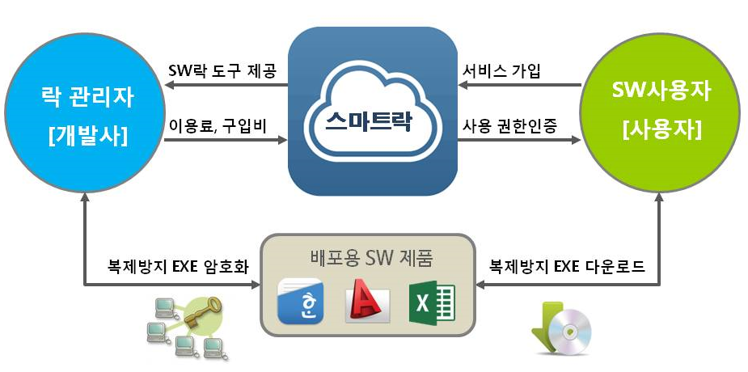

**2. 구성목록**

* SMARTLOCK Web1.0 – 메뉴얼 Ver 1.0
* SMARTLOCK Web 1.0 - 설치용 CD 필요없음

(WEB Version은 별도의 설치는 필요 없음, 락제작 도구는 회원가입 후 사용자 설치함)

**3. 출시일자**

* 2017년 9월24일 V1.0

**2장 취급 시 주의사항**

**1. 배포시 주의사항**

* 본 제품은 고객이 당사와 계약을 체결하고당사의 설치 인증절차를 거친 후 해당 컴퓨터에 설치할 수 있습니다.
* WEB 버전인 경우 인터넷에 접속하여 시스템의 사용이 가능합니다.
* 사용자 프로그램은 모두 기본 설치 순서에 따라 설치하며 특별한 경우 이외에는 SETUP프로그램을 통하여 고객이 손쉽게 설치가 가능합니다.
* 본 소프트웨어의 라이센스는 지정된 수량만큼 클라이언트에 설치가 가능합니다. 지정된 수량 이외에 추가로 설치할 경우 당사로 연락하여 추가라이센스를 구매 후 사용하여햐 합니다.

**2. 운영시 주의사항**

* 사용자 매뉴얼을 잘 숙지 후 사용하시고 자료입력상의 오류가 발생하지 않도록 조심하시기 바랍니다.
* 컴퓨터에는 SmartLOCK이외에 다른 프로그램은 가급적 설치를 자제하여 주시기 바랍니다.
* 입력된 데이터를 임의로 조작하지 마십시요. 전체적인 정보가 틀려질 수 있습니다.

**3. 보안상 유의사항**

* 본 소프트웨어에서 처리되는 각종 데이터는 암호화가 설정되어있지 않습니다. 따라서 데이터가 중요할 경우 별도의 네트웍 방화벽이 설치된 내부에서 동작하도록 구성하여 외부접속자가 접속 불가능하도록 구성하여주십시요.
* 관리자용 암호는 철처히 관리하여야 하며, 암호 누출 인하여 발생되는 데이터의 변경, 삭제, 임의조작으로 전체 데이터베이스카 틀려질 수 있으므로 각별히 주의하여 관리하여야 합니다.

**4. 시스템 제한사항**

* 프로그램 작동 중 지정된 아이콘 이외에 사용은 금지하여 주십시요
* 라이선스 관리를 위한 회원 및 운영관리 이외의 용도로 사용하지 마십시요
* 본 소프트웨어를 임의로 복제하여 타 컴퓨터에 설치 하여 발생하는 문제에 대하여 당사는 책임지지 않습니다.
* 데이터의 부정확한 입력으로 발생한 오류에 대하여 당사는 책임지지 않습니다.

**3장 제품 구성 및 운영환경**

**1. 제품구성**

* 본 제품은 웹용 클라이언트와 서버로 구성되어 있습니다.
* 사용자 pc에서 프로그램의 구동 제어하는 AGENT(에이젼트)를 다운받아서 사용할 수 있다.
* 모바일용 클라이언트 버전은 차후에 제공될 예정입니다.

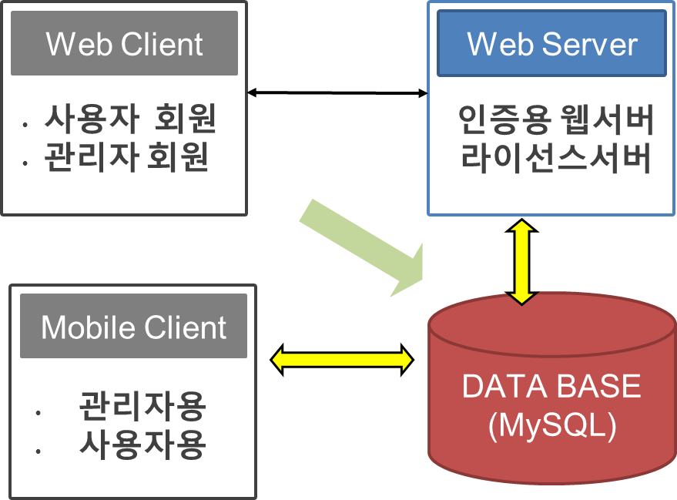

1. **운영환경**

|  |  |  |
| --- | --- | --- |
| **종류** | **서버** | **클라이언트** |
| OS | Windows 7이상 | Windows 7 이상 |
| DBMS | MYSQL | 필요없음 |
| 서비스 | CENTOS | 웹브라우저: CHROME |

**3. 사용 개발 도구**

|  |  |  |
| --- | --- | --- |
| **구분** | | **항목** |
| S/W  개발환경 | App개발 | Android Studio |
| SpringBoot/ JSON |
| 안드로이드 OS(4.1.1) |
| IOS |
| 웹 서버 애플리케이션 개발 | JAVA |
| MySQL(5.1.73) |
| Apache(1.7.1) |

**4. 초기 화면**

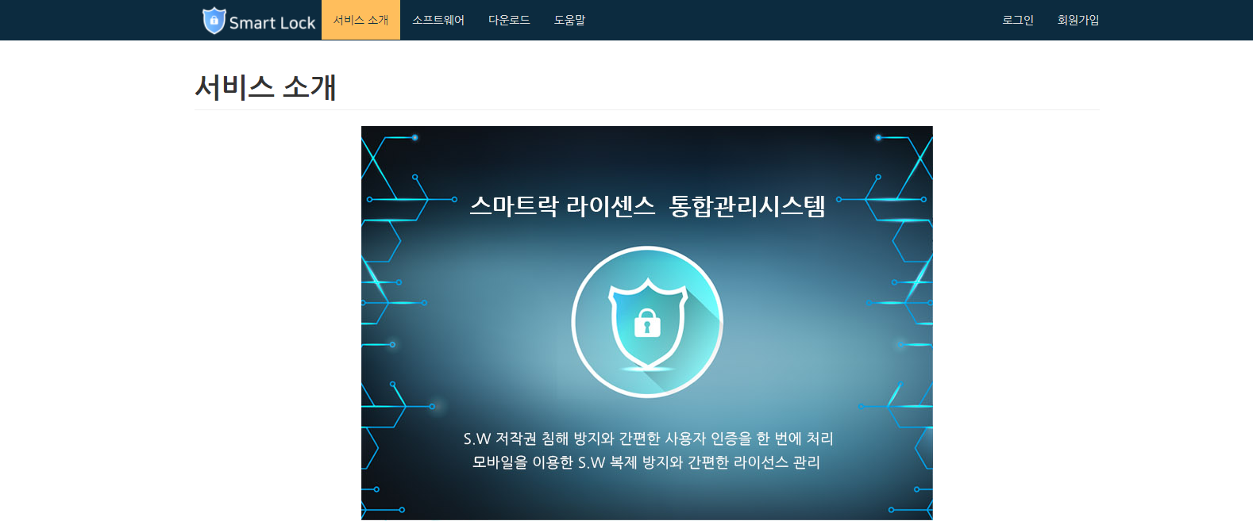

1. **제품 설치방법**

**관리자가 등록된 소프트웨어 목록을 이용하여 사용을 제어하는**

**에이젼트(Agent)외에 별도의 설치 프로그램은 필요가 없다.**

**기능 목록**

1. 공통
   1. 사용자 메뉴
   2. 회원가입
   3. 로그인
2. 개인 사용자
   1. 사용자 매뉴
   2. 에이전트 설치
   3. 디바이스 등록
   4. 디바이스 관리
   5. 사용 가능한 소프트웨어에 대한 라이선스 요청
   6. 허가받은 라이선스 확인
   7. 사용자 도움말
3. 기업 사용자
   1. 사용자 메뉴
   2. 라이선스 배포 통계 확인
   3. 라이선스 월간 배포 통계 확인
   4. 요청한 라이선스 관리
   5. 관리할 소프트웨어 추가
   6. 사용자 도움말

1-a. 공통 - 사용자 메뉴



1. 서비스 소개: 스마트락에 대한 서비스 소개입니다.
2. 소프트웨어: 사용 중인 소프트웨어 고객사를 소개합니다.
3. 다운로드: 소프트웨어를 관리할 수 있는 에이전트를 내려받습니다.
4. 도움말: 스마트락에 대한 사용 설명서를 내려받습니다.
5. 로그인: 스마트락에 로그인합니다.
6. 회원가입: 스마트락에 회원가입합니다.

2-a. 개인 사용자 - 회원가입

1. 우측 상단 회원가입을 누릅니다.



1. 사용자 회원을 클릭하여 회원가입 프로세스를 시작합니다.

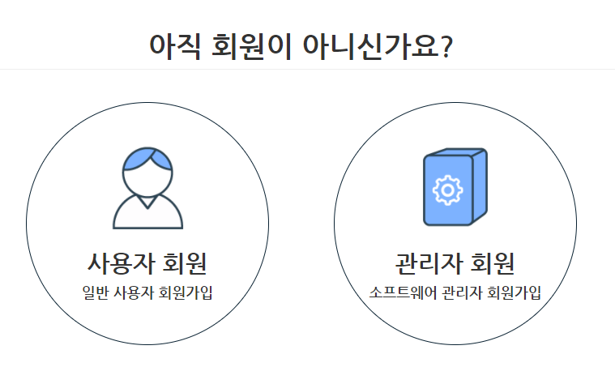

1. 회원가입 입력 폼에 정보를 작성하고 회원가입을 합니다.

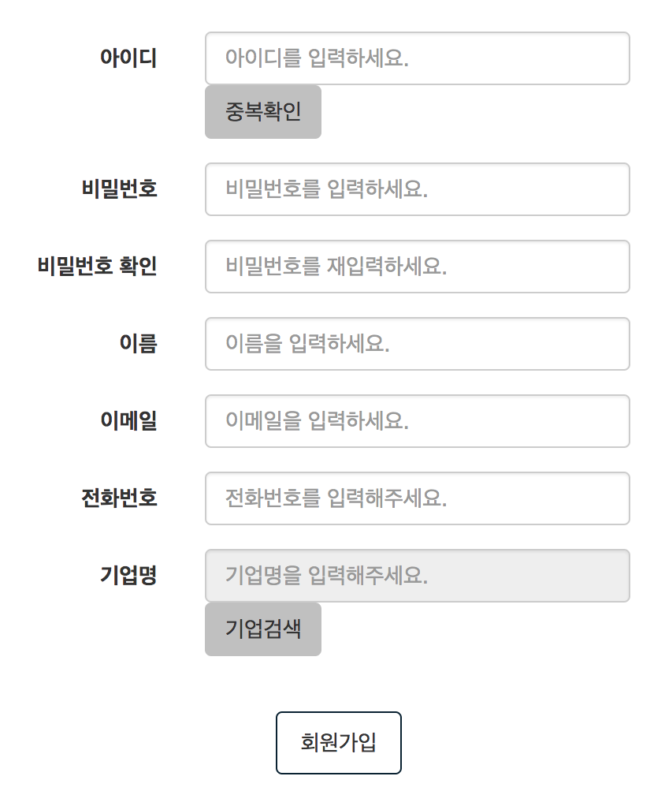

* 1. 아이디: 사용자 고유 식별 문자열을 입력합니다.
  2. 중복확인: 입력한 아이디가 고유한지 확인합니다.
  3. 비밀번호: 사용자만 알 수 있는 문자열을 입력합니다.
  4. 비밀번호 확인: 입력한 비밀번호가 정확한지 확인합니다.
  5. 이름: 사용자 이름을 입력합니다.
  6. 이메일: 사용자 이메일을 입력합니다.
  7. 전화번호: 사용자 전화번호를 입력합니다.
  8. 기업명: 기업 검색으로 기업을 검색하여 선택합니다.
  9. 기업 검색: 기업을 검색하여 선택합니다.
  10. 회원가입: 사용자를 등록합니다.

2-b. 개인 사용자 - 로그인

1. 우측 상단 로그인 버튼을 클릭합니다.

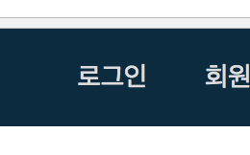

1. 정보를 입력하고 로그인합니다.

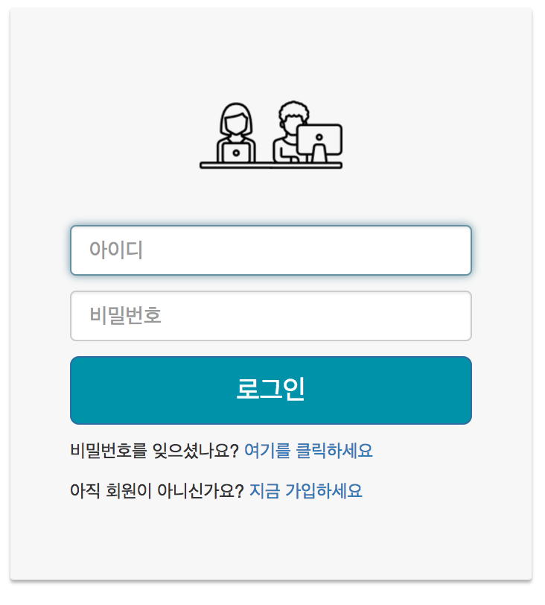

1. 아이디: 사용자 고유 식별 문자열을 입력합니다.
2. 비밀번호: 사용자만 알 수 있는 문자열을 입력합니다.

2-c. 개인 사용자 - 사용자 메뉴

1. 디바이스: 등록된 디바이스를 관리합니다.
2. 라이선스: 허가받은 라이선스를 확인합니다.
3. 소프트웨어: 사용 가능한 소프트웨어의 라이선스를 요청합니다.
4. 다운로드: 소프트웨어를 관리할 수 있는 에이전트를 내려받습니다.
5. 도움말: 기업과 질의 응답 및 사용자 매뉴얼과 자주 묻는 질문을 확인합니다.

2-d. 에이전트 설치

1. 다운로드 메뉴로 진입합니다.
2. 에이전트를 다운로드하고 설치합니다.

2-e. 디바이스 등록

1. 설치한 에이전트를 실행하면 디바이스가 등록됩니다.

2-f. 디바이스 관리

1. 디바이스 메뉴에 접근합니다.
2. 수정: 디바이스 이름을 변경합니다.
3. 삭제: 디바이스를 삭제합니다.
4. 상세보기: 디바이스에 허가된 라이선스를 확인합니다.

2-g. 사용 가능한 소프트웨어에 대한 라이선스 요청

1. 사용 가능한 소프트웨어 목록을 확인합니다.
2. 소프트웨어에 대한 라이선스를 요청합니다.

2-h. 허가받은 라이선스 확인

1. 허가받은 라이선스를 확인합니다.

2-i. 사용자 도움말

1. 자주 묻는 질문을 확인합니다.
2. 기업간 질의 응답을 합니다.
3. 사용자 매뉴얼을 내려받습니다.
4. 기업 사용자

* 기업사용자는 라이선스 관리자를 위한 기능입니다.
  1. 사용자 메뉴
     1. 배포된 라이선스의 통계를 확인합니다.
     2. 소프트웨어에 대한 라이선스를 관리합니다.
     3. 관리할 소프트웨어를 등록합니다.
     4. 사용자간 질의응답 및 자주 묻는 질문과 사용자 매뉴얼을 내려받습니다.
  2. 라이선스 배포 통계 확인
     1. 라이선스를 요청한 수를 확인합니다.
     2. 총 발급된 라이선스 수를 확인합니다.
     3. 발급된 정식 라이선스 수를 확인합니다.
     4. 발급된 데모 라이선스 수를 확인합니다.
  3. 라이선스 월간 배포 통계 확인
     1. 월별 라이선스 발급 현황을 확인합니다.
     2. 소프트웨어별 라이선스 발급 현황을 확인합니다.
  4. 요청한 라이선스 관리
     1. 발급이 보류된 목록을 확인합니다.
     2. 발급이 완료된 목록을 확인합니다.
     3. 사용자에게 발급할 라이선스의 소프트웨어 명을 확인합니다.
     4. 라이선스를 요청한 사용자 이름을 확인합니다.
     5. 라이선스를 요청한 날짜를 확인합니다.
     6. 라이선스가 만료되는 날짜를 확인합니다.
     7. 라이선스의 종류를 확인합니다.
     8. 라이선스 발급을 승인합니다.
  5. 관리할 소프트웨어 추가
     1. 관리 중인 소프트웨어 목록을 확인합니다.
     2. 관리할 소프트웨어를 추가합니다.
  6. 사용자 도움말
     1. 자주 묻는 질문을 확인합니다.
     2. 기업간 질의 응답을 합니다.
     3. 사용자 매뉴얼을 내려받습니다.

**12장 장애발생시 응급처치 방법**

**1. 응급처치 방법**

1) “데이터 베이스에 접속 할 수 없습니다.”라는 메시지가 나올경우

네트워크 드라이브(z\Bizmeka\database)가 안잡혀서 생기는 문제임.

네트워크 드라이브을 떠블 클릭해서 접속 되는지 확인해 보고 안되면 A/S콜센터로 전화

주시면 됩니다.

2)”권한이 없거나 관리자에게 문의 하십시요.”라는 메시지가 나올경우

말 그대로 지금 로그인 한 아이디가 권한이 없어서 생기는 문제임.

ADMIN계정으로 들어가서 권한을 주면 됩니다.

3) 위 사항 외의 이상발생시 심각한 오류 일수 있으므로 즉시 본사로 연락주시면 됩니다.

**2. 제품 운영지원**

* 본 제품 납품 후 원활한 운영을 위해 최초 이용 10시간은 당사에서 운영에 대한 전

반적인 지원을 한다.

* 운영 시 발생하는 문제에 대한 대응법 및 적절한 조치사항을 관리자(운영자)에게 현

장에서 교육하며 , 이용자가 이용 시 발생할 수 있는 문제나 이용의 미숙한 부분은

별도의 이용자 메뉴얼을 보고 사용 하도록 한다.

**3. 제품 교육 및 훈련 운영기술**

**- 관리자교육 -**

* 본 제품 납품 후 관리자 교육을 실시한다.

- 관리자 툴 이용법 및 사용법

- 교육이후 별도의 문의 사항이 있는 경우 당사 기술관리팀에 연락하시면 언제든

지 기술지원을 받을 수 있음

**- 이용자교육 -**

* 이용자교육은 운영자 교육을 통해 실제 운영하는 관리자에게 교육을 시킨다.

- 교육이후 이용자에게 발생하는 문제는 당사에서 접수 하여 문제처리 및 기술지원

팀을 통한 서비스

**13장 저작권 및 A/S**

**1. 저작권**

• SMARTLOCK 1.0은 (주)캐드서브에 저작권이 있으며 무단 배포를 금지합니다.

Copyright ⓒ 2014, by CADSERV CO.,LTD

**2. 기술지원 및 유지보수 안내**

- 유지보수-

무상유지보수 기간은 납품검수 완료 후 1년입니다. 1년 이후 별도의 계약에 의해 유지보수 계약을 체결하셔야 합니다.

- 기술지원 -

스마트락관리시스템(SMARTLOCK 3.0)을 사용하는 중에 문제 사항이나 불편한 점, 건의 사항 등 (주)캐드서브에 바라는 내용이 있으면 언제든지 연락 주십시오.

|  |
| --- |
| **서울시 종로구 종로6 광화문우체국B/D 5층**  **이메일 E-Mail: cadserv@nate.com**  **기술지원센터 직통전화 H.P : 010-6286-7339**    **전 화 :** 02-832-9337  **콜센터 :** 02-832-9337  **팩 스 :** 02-832 7267 |